Повышение мотивации изучения биологии через формирование естественно-научной грамотности.

Естественно-научная грамотность школьников - это умение использовать полученные знания на уроках физики, химии, биологии, географии для осознания окружающего мира и находить ответы на различные проблемы, с которыми ученик встретится в своей жизни, быту. Это мотивирует школьника к изучению предметов естественно-научного цикла.
В процессе обучения я стремлюсь к созданию таких условий, когда «открытие» нового знания и понимание естественно-научных идей ощущалось бы учащимся, как удовлетворение полученным результатом, мотивировало бы его к дальнейшему изучению биологии. Формирование естественно-научной грамотности продолжается в течение всего периода обучения в школе. В каждом классе задания предлагаются согласно возрастным особенностям школьника. Для учеников старших классов подбираются задания и задачи, которые требуют более серьезного подхода в решении, чтобы учащиеся могли применить умение анализа, осмысления и обоснования своих доводов и подходов в решении. Подходить к формированию естественнонаучной грамотности надо дифференцированно: от заданий порогового уровня к заданиям высокого уровня, стимулировать желание обучающихся к глубокому изучению предмета, поощрять их самостоятельность, творчество и критическое мышление.
Для начала необходимо проверить и оценить уровень функциональной грамотности. Для этого можно использовать задачи из открытого банка заданий по функциональной грамотности на сайте ФИПИ. В этих заданиях предлагают рассмотреть некоторые проблемы из реальных жизненных ситуаций. На первое место выступает не шаблонное заучивание теории, а умение применять свои знания на практике. Таким образом, я вызываю интерес к изучению биологии.
Поэтому, в целях повышения качества обучения биологии и улучшения результатов естественно-научной грамотности учащихся необходимо активно и систематически использовать на уроках практико-ориентированные задания, которые направлены именно на формирование умений применять приобретенные знания и умения в практической деятельности и реальной жизни. Результатом обучения школьников должно стать овладение ими навыками критического мышления, самостоятельного поиска и глубокого анализа информации.
Практико-ориентированные задания на уроках биологии позволяют:
- повысить интерес к предмету и учебе в целом;
- научить решать задачи, связанные с повседневной жизнью;
- научить анализировать информацию, представленную в виде графиков, диаграмм, таблиц;
- решать нестандартные задачи;
- решать задачи, которые основаны на приближенных методах вычисления, оценки величин, округления;
- моделировать объекты окружающего мира;
- анализировать все возможные методы и способы решения, провести отбор оптимального решения;
- интерпретировать полученные решения и ответы.

Компетенции естественнонаучной грамотности

Таблица 1. Умения, раскрывающие содержание ЕНГ, и описание заданий по формированию/оценке этих умений

 | Умения | Описание учебного задания, направленного на формирование/оценку умения
 | - Компетенция: научное объяснение явлений
1 | Применить соответствующие естественно-научные знания для объяснения явления | Предлагается описание достаточно стандартной ситуации, для объяснения которой можно напрямую использовать программный материал.
2 | Распознавать, использовать и создавать объяснительные модели и представления | Предлагается описание нестандартной ситуации, для которой ученик не имеет готового объяснения. Для получения объяснения она должна быть преобразована (в явном виде или мысленно) или в типовую известную модель или в модель, в которой ясно прослеживаются нужные взаимосвязи. Возможна обратная задача: по представленной модели узнать и описать явление.
3 | Делать и научно обосновывать прогнозы о протекании  процесса или явления | Предлагается на основе понимания механизма (или причин) явления или процесса обосновать дальнейшее развитие событий.
4 | Объяснять принцип действия технического устройства или технологии | Предлагается объяснить, на каких научных знаниях основана работа описанного технического устройства или технологии.
 | - Компетенция: применение естественно-научных методов исследования
1 | Распознавать и формулировать цель данного исследования | По краткому описанию хода исследования или действий исследователей предлагается четко сформулировать его цель.
2 | Предлагать или оценивать способ научного исследования данного вопроса | По описанию проблемы предлагается кратко сформулировать или оценить идею исследования, направленного на ее решение, и/или описать основные этапы такого исследования.
3 | Выдвигать объяснительные гипотезы и предлагать способы их проверки | Предлагается не просто сформулировать гипотезы, объясняющие описанное явление, но и обязательно предложить возможные способы их проверки.  Набор гипотез может предлагаться в самом задании, тогда учащийся должен предложить только способы проверки.
4 | Описывать и оценивать способы, которые используют учёные, чтобы обеспечить надёжность данных и  достоверность объяснений | Предлагается охарактеризовать назначение того или иного элемента исследования, повышающего надежность результата (контрольная группа, контрольный образец, большая статистика и др.). Или: предлагается выбрать более надежную стратегию исследования вопроса.
 | - Компетенция: интерпретация данных и использование научных доказательств для получения выводов
1 | Анализировать,  интерпретировать данные и делать соответствующие выводы | Предлагается формулировать выводы на основе интерпретации данных, представленных в различных формах: графики, таблицы, диаграммы, фотографии, географические карты, словесный текст. Данные могут быть представлены и в сочетании форм.
2 | Преобразовывать одну форму представления данных в другую | Предлагается преобразовать одну форму представления научной информации в другую, например: словесную в схематический рисунок, табличную форму в график или диаграмму и т.д.
3 | Распознавать допущения, доказательства и рассуждения в научных текстах | Предлагается выявлять и формулировать допущения, на которых строится то или иное научное рассуждение, а также характеризовать сами типы научного текста: доказательство, рассуждение, допущение.
4 | Оценивать c научной точки зрения аргументы и доказательства из различных источников | Предлагается оценить с научной точки зрения корректность и убедительность утверждений, содержащихся в различных источниках, например, научно-популярных текстах, сообщениях СМИ, высказываниях людей.

Постоянное и планомерное решение практико-ориентированных заданий обеспечивает положительные результаты обучения, непрерывно повышая уровень мотивации учащихся, даст ценные навыки по применению биологических знаний в повседневной жизни.
Огромное значение в формировании и развитии естественно-научной грамотности на уроках биологии имеет применение экспериментов и опытов. Это позволяет решить различные исследовательские и коммуникационные задачи, формирует умение анализировать ситуации в динамичном учебном процессе. Эксперименты значительно повышают внимание и интерес, усиливают мыслительную деятельность и способствуют положительной мотивации к учебной деятельности учащихся.
Творческий учитель самостоятельно создает задания на ЕНГ, тем самым повышая мотивацию к изучению своего предмета.
Примеры заданий на ЕНГ.
Тема урока: Жизнедеятельность организмов (5 класс)
Задание 1.
- Рассмотрите рисунок:
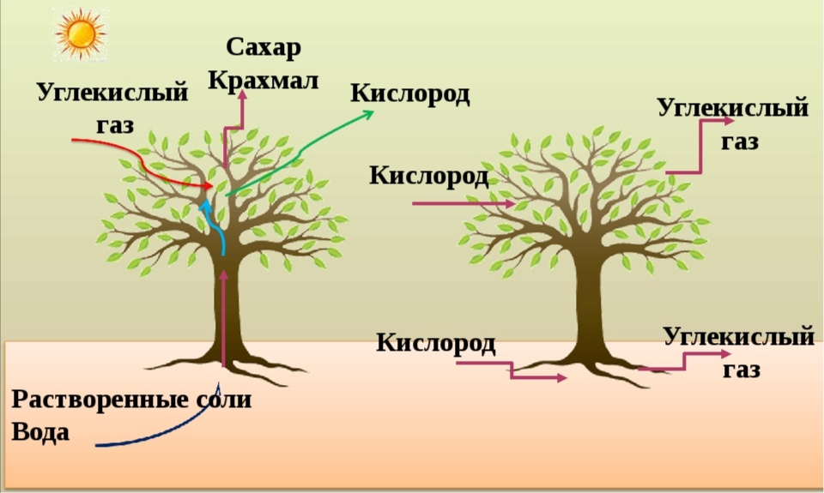
Вопрос: Какие процессы жизнедеятельности представлены на картинке?
Запишите свой ответ на вопрос:_____________________________________
- Внимательно изучите информацию, представленную на картинке, и сравните эти два важнейших биологических процесса.
Заполните таблицу:

Признаки сравнения
Время протекания
Место протекания
Кислород
Углекислый газ
Вода
Органические вещества
(сахар, крахмал)
Энергия
В каких клетках происходит?

Вопрос: Мама Бориса очень любит комнатные растения. Она заставила свою спальню большим количеством растений. Мама Бориса утверждает, что растения выделяют кислород, поэтому прекрасно подходят для спальни. Согласны ли вы с этим утверждением? Поясните.
Запишите свой ответ:______________________________________
________________________________________________________
- Рассмотрите фото.
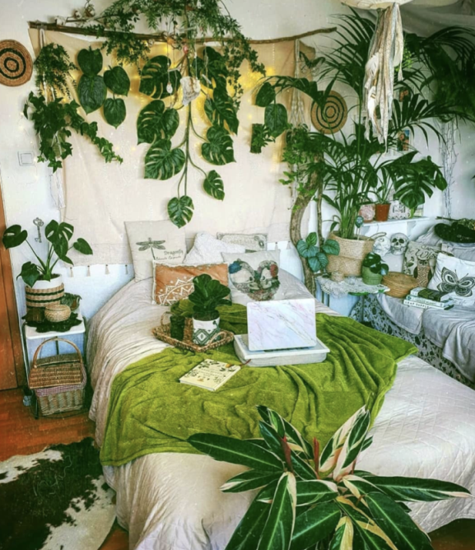
Вопрос: Какие растения не должны находиться в спальне у мамы Бориса?
Все–таки, ставить или не ставить растения в комнате, где мы спим?
Запишите свой ответ на вопросы:____________________________
________________________________________________________

Приложение. Комнатные растения
Название | Фото | Характеристика растения
Папоротник | 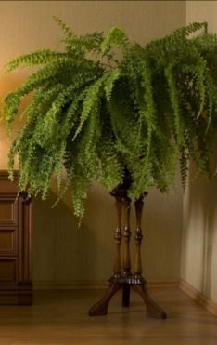 | Вызывает головную боль, поглощает много кислорода
Каланхоэ | 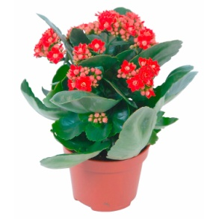 | Успокаивает нервную систему, уменьшает количество углекислого газа
Алое | 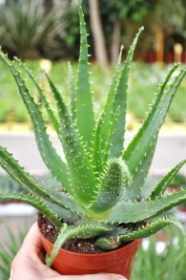 | Улучшает качество воздуха
Монстера | 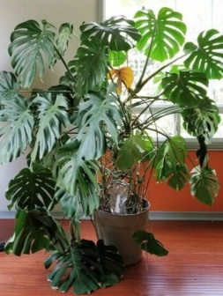 | Усиленно поглощает кислород, содержит ядовитый сок
Хлорофитум | 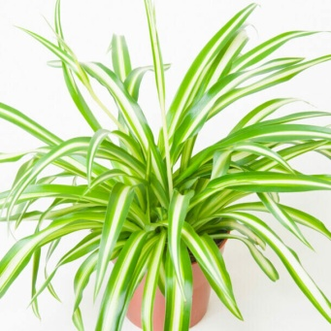 | Увлажняет воздух, действует, как фильтр
Диффенбахия | 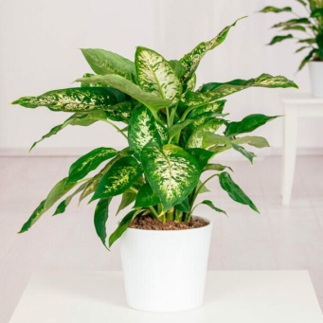 | Сильно ядовита
Спатифиллум | 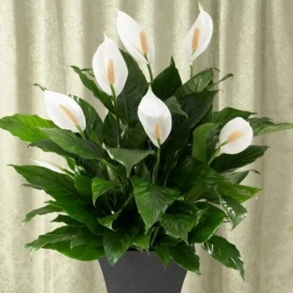 | Уменьшает симптомы астмы, аллергии
Лилия | 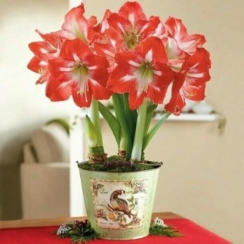 | Резкий запах
Сансевиерия | 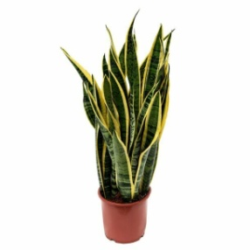 | Обезвреживает опасные вещества в воздухе
Орхидея | 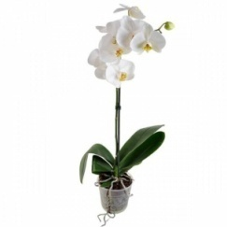 | Вызывает бессонницу

Критерии оценивания
Балл | Содержание критерия
2 | - Ответ: питание (фотосинтез) и дыхание  - Правильно заполнена таблица и  дано верное пояснение: ночью у растений не будет выделение кислорода, только выделение углекислого газа  - Ответ: монстера, диффенбахия, лилия, папоротник, орхидея.  - Дано верное пояснение: Каждый решает сам, нужны ли ему растения в спальне. Главное, чтоб их было немного (от 3-7) и они оказывали положительное влияние на здоровье человека
1 | Даны верные ответы, но отсутствует верное пояснение
0 | Нет верных ответов и пояснений

Тема урока: «Передвижение веществ у растений». 6 класс
Задание 1
Рассмотрите рисунок:
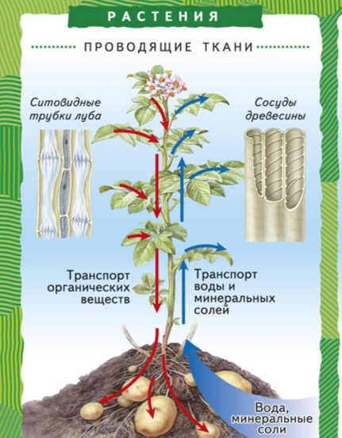

Заполните таблицу: Характеристика проводящих тканей растения

Проводящая ткань | Восходящий или нисходящий ток | Проводящие элементы | Проводимые вещества | Направление движения веществ | Ткань живая или мертвая

Правильный ответ: 2 балла
Проводящая ткань | Восходящий или нисходящий ток | Проводящие элементы | Проводимые вещества | Направление движения веществ | Ткань живая или мертвая
Древесина (ксилема) | Восходящий ток | Сосуды | Вода и минеральные соли | Вверх | Мертвая
Луб (флоэма) | Низходящий ток | Ситовидные трубка | Органические вещества | И вверх, и вниз | Живая

Задание 2. Как Вы думаете, что заставляет потоки воды и минеральных веществ двигаться вверх? Ведь уровень воды, налитой в стакан, сам по себе не поднимается вверх?
Давайте посмотрим демонстрационный опыт, который был поставлен выдающимся ученым - биологом К.А. Тимирязевым в 1878 году.
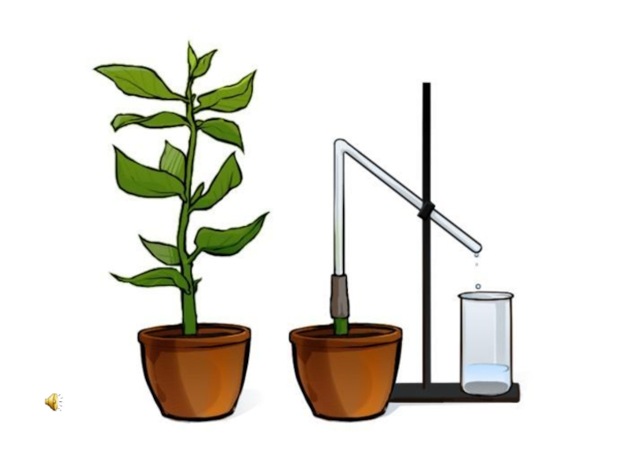
Опыт 1: У молодого бальзамина срезали стебель, оставив пенек размером 3-5 см. Пенек смазали вазелином, надели резиновую трубку. Свободный конец ее соединили со стеклянной трубкой. Почву до опыта полили теплой водой. Установка стояла сутки. Возьмите свои установки.
Кто внимательно следил за ходом опыта и может ответить, при каких условиях он проводился и каков результат?

Запишите ваш ответ:____________________________________________
_________________________________________________________________
Вывод: __________________________________________________________
_________________________________________________________________
Правильный ответ 2 балла
Ответ: полив теплой водой, она всасалась через корень и поднялась в стебель на определенную высоту под давлением.
Вывод:
Корневое давление - сила, вызывающая одностороннее движение воды из корня в стебель. Корневое давление зависит от температуры воды.

Задание 3. Биологи подсчитали, что древесная порода липы живет в лесу 400 лет, в городских парках г. Санкт - Петербурга 125 лет, на улицах города - 50-80 лет?
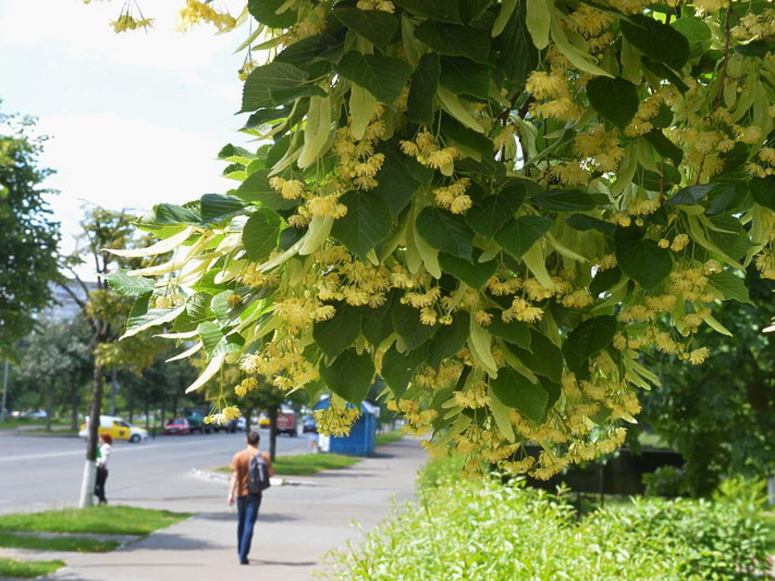
Почему? Назовите факторы внешней среды, отрицательно влияющие на жизнь растений и замедляющие транспорт веществ.
Запишите Ваш ответ:_________________________________________
_____________________________________________________________
Предложите возможные варианты улучшения состояния жизни растений в городе?
Запишите Ваши предложения:_____________________________________
_______________________________________________________________
Ответ на 1 вопрос:
1) сильная задымленность и запыленность воздуха ухудшает транспирацию
2) почвы не плодородные с преобладанием строительного и бытового мусора
3) почвы загрязнены химическими примесями выхлопов автомобилей, не плодородные
4) асфальт ухудшает доступ воды к корням растений, промерзает и нагревается летом, создавая парниковый эффект
Предложения.
- на автомобили ставить пылеулавливатели; ликвидировать пробки на дорогах
- весной подсыпать хорошей плодородной земли;
- стричь кроны, избавлять дерево от поврежденных и засохших ветвей;
- поливать растения, убирать мусор с газонов

Задание 4. Прочитайте текст.
Знания о передвижении питательных веществ в растениях может помочь управлять их развитием.
Для этого существует специальные агротехнические приемы, например, пасынкование томатов. Он заключается в том, что удаляются боковые побеги - пасынки. Пасынок образуется между главным стволом и боковым листом растения.
У огурцов в теплице применят прием пинцеровки или «ослепление».
Это агротехнический прием, который предполагает прищипывание лиан от основания на высоту до 50 см: ослепляют боковые побеги, завязи и цветки.

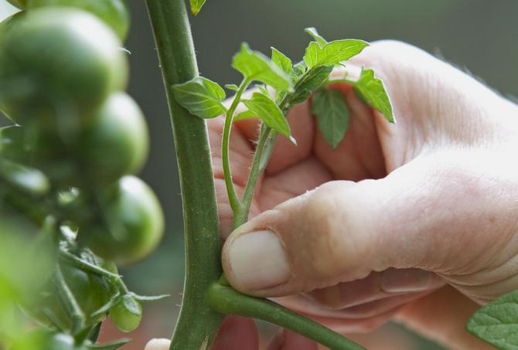 Пасынкование томатов

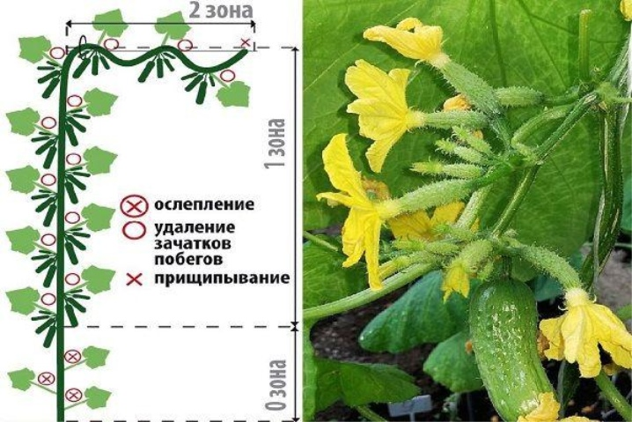

Агротехнические приемы огурца

Вопрос: Во время летнего отдыха на даче мама Сережи заметила соседку, обрывающую боковые побеги у томатов. Она возмутилась и спросила, не жалко ли обрывать листья, ведь растения может погибнуть? Соседка же утверждала обратное и настаивала на том, что удалять лишние листья и побеги необходимо. Как Вы думаете, кто из них прав, почему?
Ваш ответ:____________________________________________________
_______________________________________________________________
_______________________________________________________________

Правильный ответ:
Если боковые побеги не удалить и его размер превысит 7 сантиметров, то растение тратит на его отращивание свою силу, вместо того чтобы направить ее на созревание плодов. Удаляя пасынок и обрывая лишние листья, мы перенаправляем нужные вещества от пасынков в плоды.

- Система оценивания:

Лист оценивания
№ | Критерий | Максимальное количество баллов | Оценивание результата учителем | Комментарий  учителя | Самооценка учащегося
1 | Работа с рисунком. Отбор материала. Заполнение таблицы | 2
2 | Правильное проведение лабораторного опыта и сделанный вывод о корневом давлении | 2
3 | Указаны факторы, которые отрицательно влияют на растения в городе и записаны предложения по улучшению состояния растений в городе | 2
4 | Анализировать, интерпретировать данные и делать соответствующие выводы | 2
Итого: |  | 8 |  | Рекомендация: | Решение:

Самооценка учащегося:

к | о | ж | з | г | с | ф
Все понятно | Почти все понятно, есть некоторые вопросы | Есть сложная информация, которая не понятна | Что-то понял, могу рассказать | Что-то понял, но сказать не могу | Почти ничего не понял | Ничего не понял

3 | 4 | 5
0-5 | 6-7 | 8

